**华为VPN客户端安装说明**

注：本客户端为远程访问公司内部网络软件，需登陆成功后才能访问公司内部资料，为了保证公司网络信息安全请勿泄露自己的登录账号和密码。

根据电脑操作系统选择对应的安装包软件，我公司电脑系统选择：secoclient-win-64-7.0.2.33如图：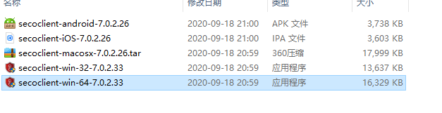

选择安装包鼠标右键—以管理员身份运行—下一步—完成，即VPN客户端已安装完成，电脑桌面会显示VPN客户端图标：



双击打开应用程序：

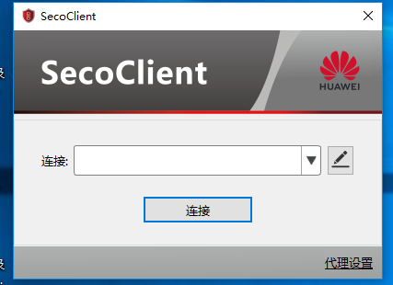

点击：微信截图_20210125211150.png

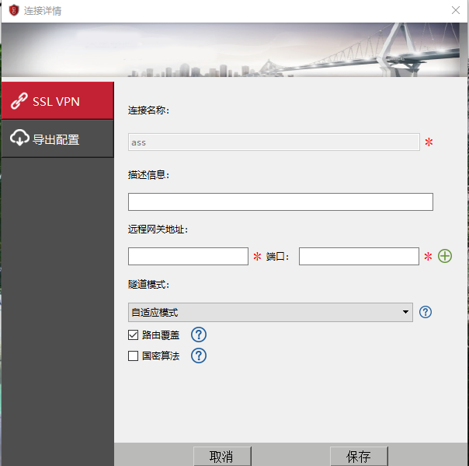

注：带红色\*必需填写其它项可不填，连接名称可自定义设置（例如“AB AC,或使用者名称命名都可”），远程网关地址： 221.122.121.205 端口号:9334 点击：确定即可，输入自己用VPN用户名及密码（每个员工都有自己的使用账号和密码），如果输入错误密码次数3次，账号会被锁定10分钟，10分钟后自动解锁。

图：，

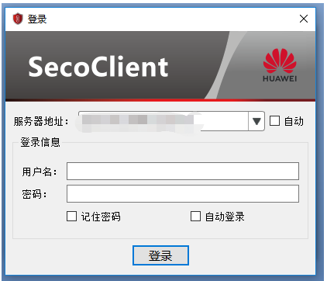

可勾选 记住密码 自动登录 ，点击登录：

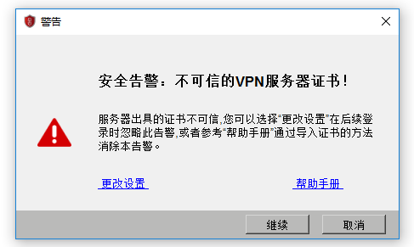

点击：继续 连接成功后电脑右下角会显示连接成功提示：

微信截图_20210125211659.png

即VPN连接 已成功。

用户也可自行修改VPN密码，找到电脑右下角图标：，右键选择-修改密码,即可修改VPN登录密码（首次登录后建议及时更改系统默认密码，密码必须8-16位，需包含字母、数字、大写字母、符号中的3种，严禁设置弱密码，例如连续的3个以上的数字，3个以上连续的字母。）。